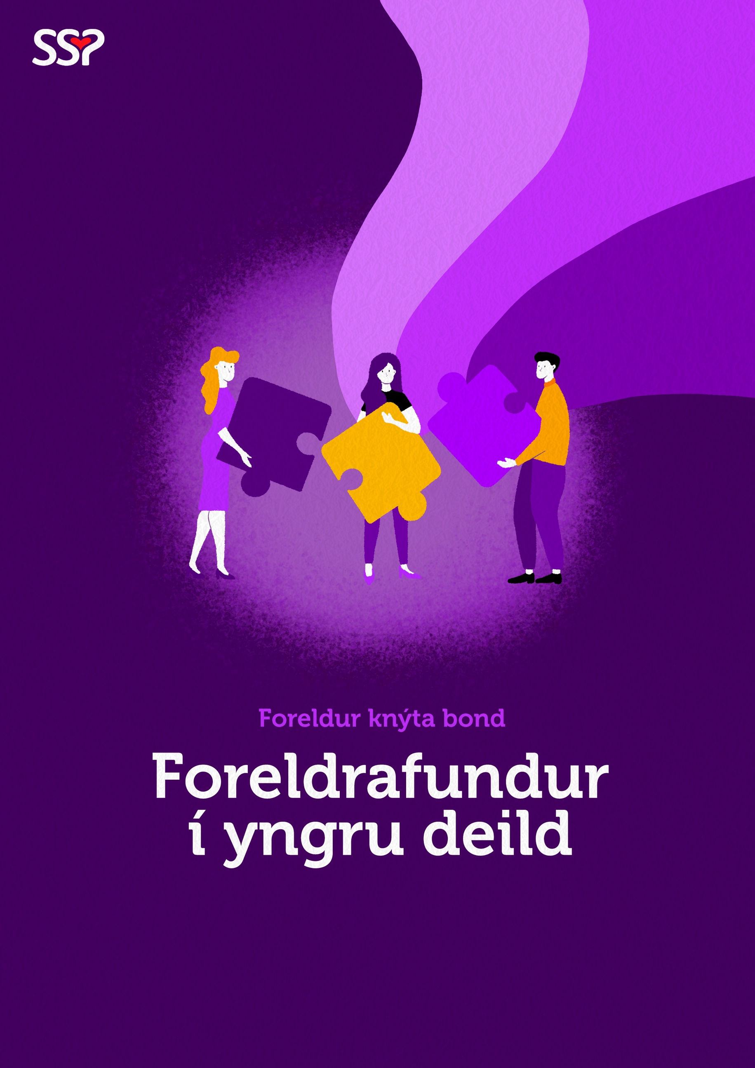
Gevi flokslærarunum boð, um tit koma ella ikki.

Vit bjóða tykkum á ein felags foreldrafund týsdagin 22. okt. 2024 kl. 17.00-19.00 í skúlanum við Løgmannabreyt, har vit seta á stovn eitt foreldraforum um at knýta bond og skíggjanýtslu í 1. flokki.
Í einum foreldraforumi er tað gott hjá foreldrum at hittast og skifta orð um áskoðarnir, rammur, sosialu samveruna og trivnaðin í flokkinum.
Súsanna í Króki, SSP-ráðgevi, leggur fyri.
Fyri at fáa innlit í støðuna og áhugamál hjá næmingunum, hittir hon teir fyrr um dagin.
Børnini hava brúk fyri, at foreldur tosa saman og tí ynskja vit, at bæði foreldrini luttaka.

